**Phường Phổ Hòa tổ chức chuỗi hoạt động kỷ niệm 76 năm ngày Thương binh - Liệt sĩ (27/7/1947- 27/7/2023)**

Nhân kỷ niệm 76 năm ngày thương binh - Liệt sĩ (27/7/1947- 27/7/2023), Đoàn thanh niên phường Phổ Hòa phối hợp tổ chức chuỗi hoạt động thiết thực ý nghĩa thể hiện đạo lý “uống nước nhớ nguồn” và “đền ơn đáp nghĩa” tri ân các anh hùng liệt sỹ, người có công với cách mạng. Chuỗi hoạt động diễn ra từ ngày 22/7 đến ngày 27/7 với sự chỉ đạo tham gia từ các tổ chức đoàn đơn vị bạn và UBND phường.

Sáng ngày 22/7/2023, Đoàn thanh niên phường phối hợp với đơn vị Viettell tổ chức "Ngày chủ nhật xanh" ra quân dọn vệ sinh và cắm 109 bình hoa sen tại các phần mộ thuộc Nghĩa trang liệt sĩ phường. Phối hợp với Chi đoàn đội chữa cháy và cứu hộ cứu nạn PC07 đến thăm và tặng xuất 01 quà trị giá 500k/xuất cho gia đình mẹ Liệt sĩ Võ Thị Tám tại TDP Nho Lâm; phối hợp với Chi đoàn Khối Đảng Thị xã Đức Phổ tổ chức bữa cơm yêu thương tại nhà Anh hùng lực lượng vũ trang Nguyễn Gần( TDP Nho Lâm) và nhà ông Tô Đức Hòa, là thương binh hạng 1, đồng thời tặng 01 xuất quà trị giá 500.000đ. UBND phường đã phối hợp các ngành, ban thị xã tổ chức đoàn đến thăm, tặng quà các gia đình thương binh và người có công nhân ngày Thương binh – Liệt sĩ 27/7 cho 21 gia đình chính sách với tổng số tiền 8.400.000đ;

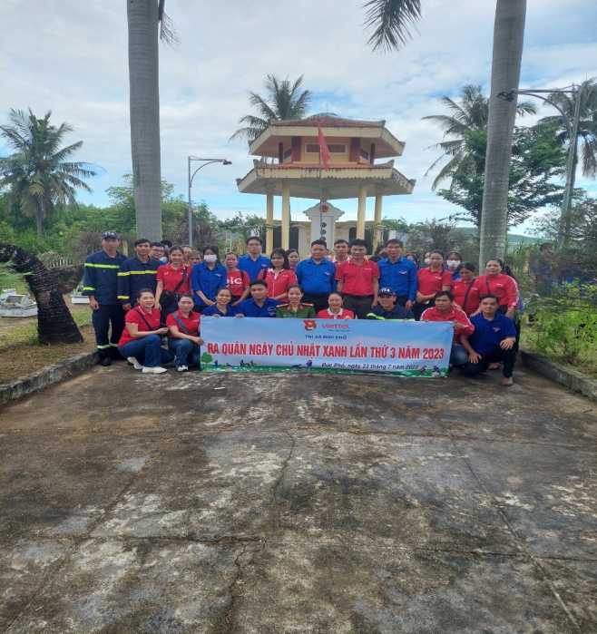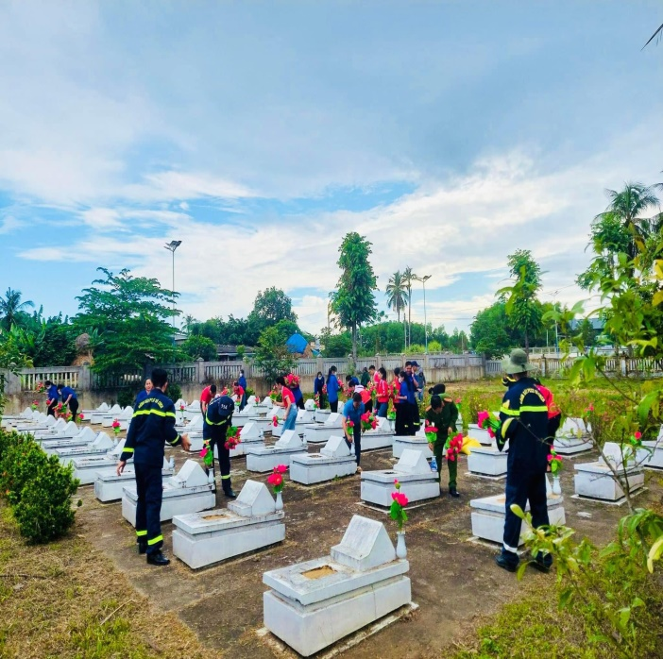

Tối 26/7/2023, Đoàn phường đã tổ chức chương trình “ Thắp lửa truyền thống – Sáng mãi niềm tin”. Tại nghĩa trang liệt sỹ Phường Phổ Hòa, đoàn viên thanh niên đã bày tỏ lòng biết ơn sâu sắc với công lao của các Mẹ Việt Nam anh hùng; các anh hùng liệt sĩ, những người đã hy sinh cho độc lập tự do của Tổ quốc. Đoàn đã dành phút mặc niệm tưởng nhớ anh linh các anh hùng liệt sĩ - những người con ưu tú của dân tộc đã không tiếc xương máu vì độc lập, tự do của Tổ quốc và hạnh phúc của nhân dân. Sau lễ dâng hương tại đài liệt sĩ, các đoàn viên thanh niên đã thắp nến, dâng hương tới từng ngôi mộ, nơi an nghỉ của anh hùng liệt sĩ để tưởng nhớ và tri ân.

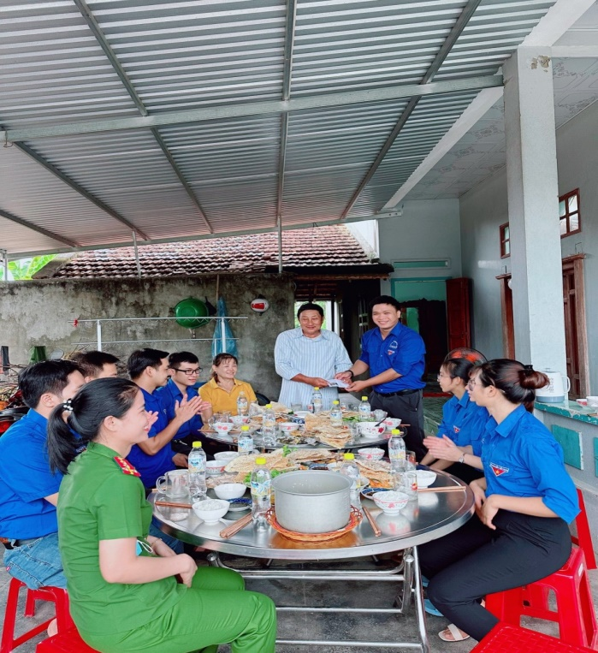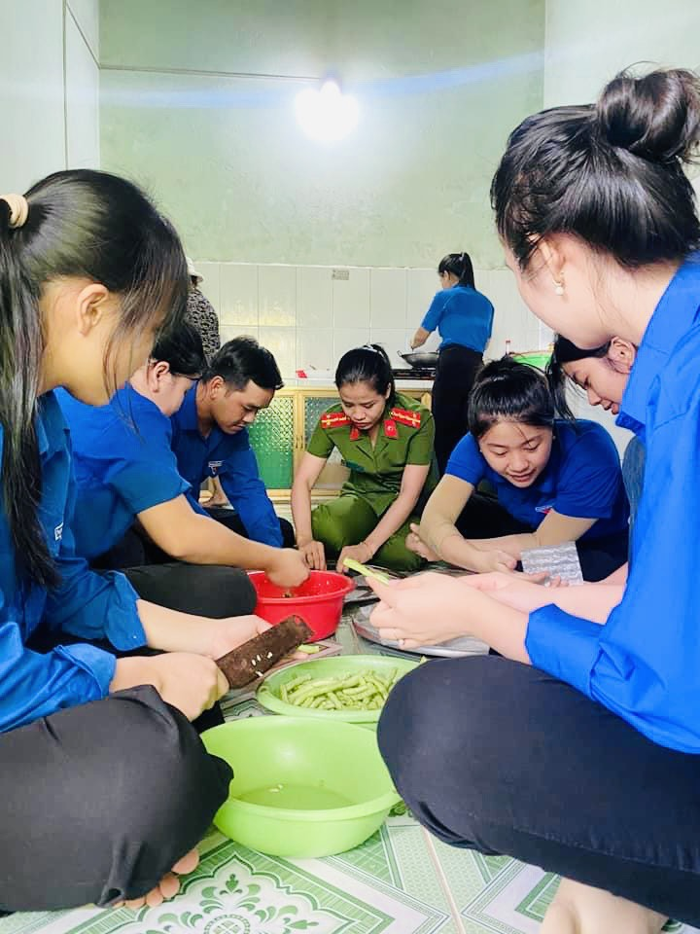

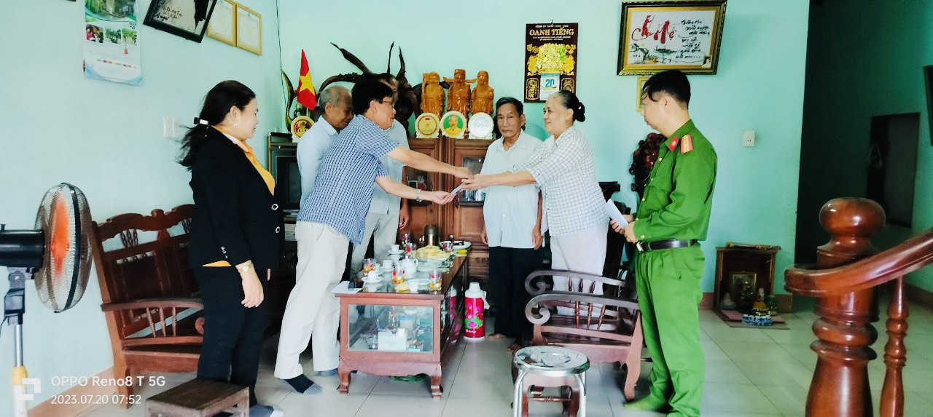

Sáng ngày 27/7/2023 nhằm ôn lại kỷ niệm những ngày tháng chiến đấu, oanh liệt, ghi nhận công lao đóng góp to lớn của lớp lớp cán bộ chiến sĩ và nhân dân ta đã chiến đấu hy sinh vì sự nghiệp giải phóng dân tộc, Đảng ủy, HĐND, UBND, UBMTTQVN tổ chức buổi gặp mặt các các đồng chí thương bệnh binh, thân nhân gia đình liệt sĩ, người có công cách mạng.

Những hoạt động đầy ý nghĩa đó là minh chứng cho sự nỗ lực không ngừng của cấp ủy Đảng, chính quyền địa phương trong công tác chăm lo cho gia đình người có công trên địa bàn phường, nhằm bù đắp một phần so với những mất mát, hy sinh to lớn của các thế hệ cha anh đi trước./.

  Thúy Kiều, VP UBND.